栄公民館事業
市民ゼミ「権現山頂上の石動神社」
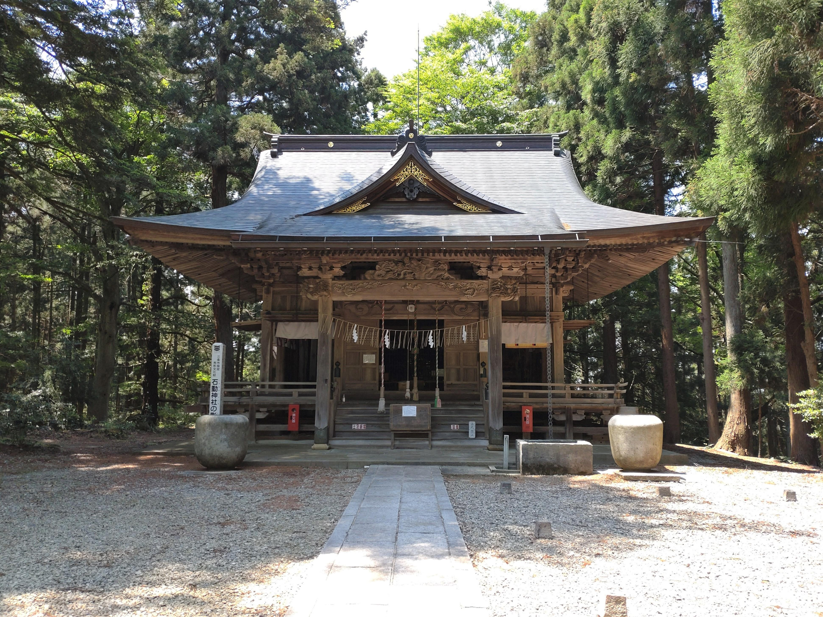

●と き ①令和５年６月３日(土) 9:30～11:00
②令和５年６月17日(土) 9:30～11:30
●ところ ①栄公民館 ②石動神社(吉野屋フォーラムに現地集合)

●講 師 三条市雲蝶会 顧問 角田 道雄さん
●定 員 15人(超過の場合は抽選)
●参加費 無料
●申込期限 5月17日(水)
●申込み/問合せ 三条市栄公民館（農村環境改善センター内）
TEL 45-5685 FAX 45-6661
MAIL sakaec@city.sanjo.niigata.jp
きりとり
市民ゼミ「権現山頂上の石動神社」受講申込書
住所（〒 ）
電話番号（自宅） 年齢
ふりがな
氏名

